# 使用說明

## 電腦環境

OpenCV4.6 (理論上可以不用 但沒有試過)

.net8 Runtime

Win7 以上

P.S:

a. WinFormResolCalibrator.exe 不可以與資料夾內的檔案分開放置

這些檔案都是必要的檔案

b. 如果要自行修改程式

以下是編譯的環境

C# .NET 8

NuGet 安裝 OpenCvSharp4 & OpenCvSharp4.runtime.win

## 使用步驟

1.ResolCalibrator解壓縮後,點擊WinFormResolCalibrator.exe即可

2. 於畫面上點取滑鼠右鍵點擊Open Image載入影像

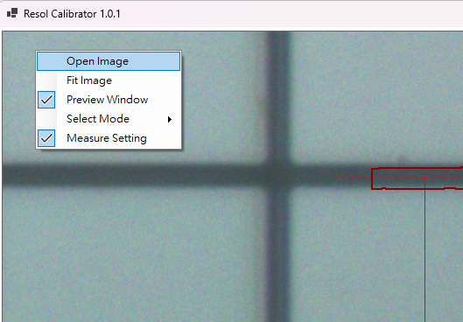

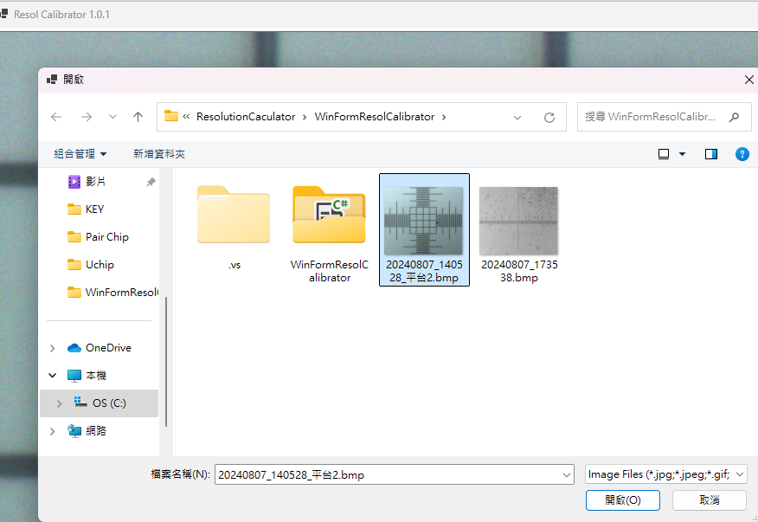

3.滑鼠右鍵選單功能介紹

可以依照功能介紹進行操作

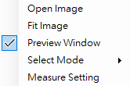

|  |  |
| --- | --- |
| Open Image | 跳出選擇影像視窗載入影像 |
| Fit Image | 將影像顯示 大小縮放置目前視窗大小  如下圖範例: |
| Preview Window | 開啟/關閉 右上角導覽視窗 |
| Select Mod | |  |  | | --- | --- | | Drag | 選擇後,點擊影像會拖曳目前影像顯示範圍 | | Measure | 選擇後,點擊影像會拉出一個量測視窗,放開滑鼠後  會針對量測視窗範圍進行量測 | |
| Measure Setting | 顯示隱藏 量測參數視窗 |

4.量測參數介紹

調整參數的同時影像會即時顯示量測結果

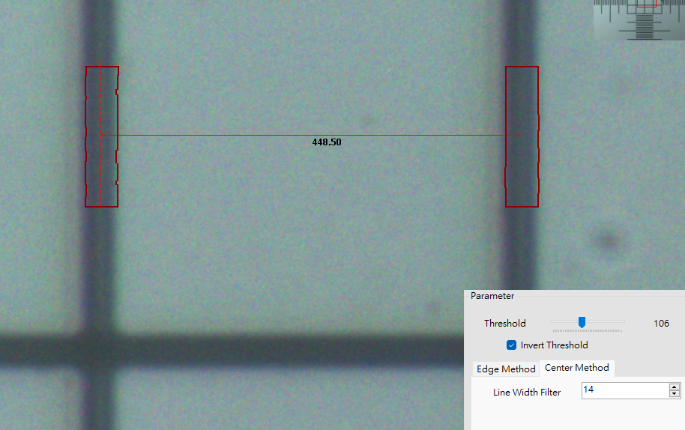

以下是各部分說明

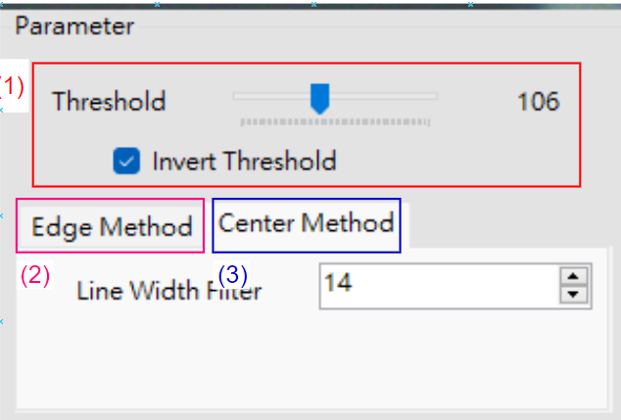

|  |  |
| --- | --- |
| 編號 | 說明 |
| 1 | 調整影像抓取灰階值 |
| 2 | 點選後演算法切換到Edge Mode  此方法為抓取邊緣的方式來進行計算,適合目標物與底材顏色相近時使用    選擇的邊緣會以下圖的棕線的方式呈現    紅線則為量測距離  黑色數字為量測結果的距離(pixel) |
| 3 | 點選後演算法切換到Center Mode  此方法為抓取目標物中心的方式來進行計算,適合目標物與底材對比度明顯時使用    過濾後的線段會以下圖的棕線圈起來的方式呈現    紅色虛線是擬合出線段的中心位置  紅色實線則為量測距離  黑色數字為量測結果的距離(pixel) |

# 版本列表

|  |  |
| --- | --- |
| 1.0.0 | 初版 |
| 1.0.1 | 量測加入 Center Method / Edge Method切換 |
|  |  |